VOLOTEA: AL VIA I NUOVI VOLI DA CAGLIARI
PER FIRENZE E BARCELLONA

Giovedì 6 aprile è stato inaugurato il collegamento esclusivo alla volta
del capoluogo toscano, mentre da oggi, venerdì 7,
si potrà volare verso la Catalogna

L’offerta Volotea 2023 a Cagliari prevede tratte verso 14 destinazioni, 7 in Italia e 7 all’estero. Il vettore si attesta così come seconda compagnia
per numero di collegamenti raggiungibili dallo scalo sardo

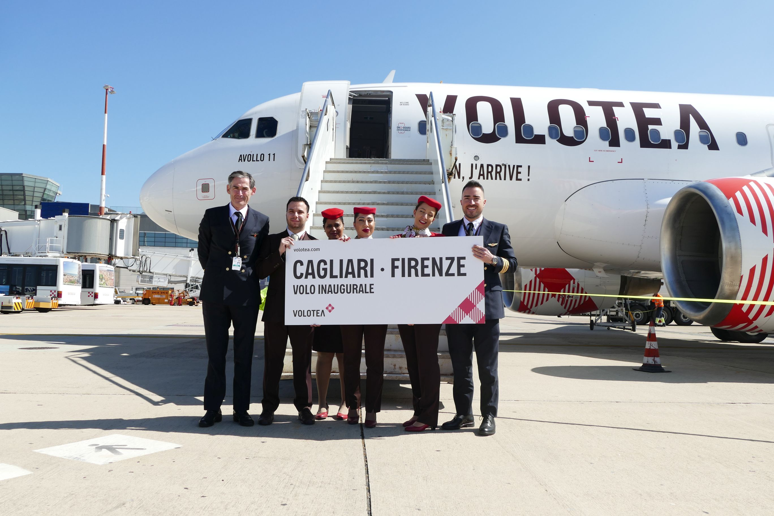
Uno scatto poco prima della partenza del nuovo volo Cagliari - Firenze operato da Volotea
Cagliari, 7 aprile 2023 – Novità all’Aeroporto di Cagliari: Volotea, la compagnia aerea low-cost delle piccole e medie città europee, ha inaugurato ieri, giovedì 6 aprile, il nuovo volo esclusivo con destinazione Firenze. Invece, è in calendario per oggi, venerdì 7 aprile, la partenza del primo volo alla volta di Barcellona.
Il collegamento esclusivo per il capoluogo fiorentino avrà fino a 4 frequenze a settimana (ogni martedì, giovedì, sabato e domenica) nei periodi di maggiore traffico, con un’offerta di 36.000 posti, pari a più di 230 voli. Invece, il nuovo volo per Barcellona prevederà fino a 3 frequenze nei periodi di maggiore traffico (ogni mercoledì, venerdì e domenica), con un’offerta di oltre 27.000 posti, pari a 170 voli. Con le prossime rotte in partenza il 27 maggio verso Atene e Brindisi, Volotea si attesta come seconda compagnia per numero di mete raggiungibili dallo scalo sardo.
“Siamo molto felici di inaugurare due nuove tratte in partenza dallo scalo di Cagliari. Base di Volotea dal 2019, il capoluogo sardo può annoverare oggi un portfolio di destinazioni ampio e variegato, che comprende mete nazionali ed internazionali. L’aggiunta di questi due nuovi collegamenti agevola tutti coloro che desiderano raggiungere Firenze e Barcellona, sia chi sta organizzando una vacanza, sia chi viaggerà per motivi di lavoro - ha dichiarato Valeria Rebasti, Country Manager Italy & Southeastern Europe di Volotea -. Grazie a questi due nuovi voli, i passeggeri cagliaritani potranno ammirare le meraviglie artistiche della città toscana, una meta imperdibile per tutti gli appassionati di arte, cultura e buon cibo. Il collegamento con il capoluogo catalano, attivato a seguito delle numerose richieste arrivate da tanti passeggeri cagliaritani, sarà apprezzatissimo da chi vuole trascorrere qualche giorno in una città vibrante e dinamica, dove le architetture di Gaudì fanno da sfondo ad aree ricche di attrazioni turistiche come la Rambla o il Barrio Gotico. Infine, grazie a tariffe concorrenziali e alla possibilità di viaggiare all’insegna del comfort, ci auguriamo di poter incrementare il numero di passeggeri desiderosi di partire alla volta di Cagliari per scoprire così le antiche bellezze storiche di cui il capoluogo sardo, e in generale tutta la Sardegna, abbonda”.
Sono 14 le destinazioni collegate da Volotea all’Aeroporto di Cagliari, 7 in Italia (Ancona, Napoli, Torino, Venezia, Verona, Brindisi e Firenze – entrambe Novità 2023), 4 in Francia (Lione, Marsiglia, Nantes e Tolosa), 2 in Spagna (Bilbao e Barcellona – Novità 2023) e 1 in Grecia (Atene – Novità 2023).
Tutte le rotte Volotea sono disponibili sul sito www.volotea.com e nelle agenzie di viaggio.

VOLOTEA
Volotea è stata fondata nel 2011 da Carlos Muñoz e Lázaro Ros, precedentemente fondatori di Vueling. È una delle compagnie indipendenti che, negli ultimi 10 anni, sta crescendo più velocemente in Europa. Anno dopo anno, ha visto crescere la sua flotta, il numero di rotte operate e l’offerta di posti in vendita. La compagnia ha celebrato quest’anno il traguardo dei 50 milioni di passeggeri trasportati.

Volotea vola verso più di 100 aeroporti e ha basi in 19 città europee di medie dimensioni: Asturie, Atene, Bilbao, Bordeaux, Cagliari, Firenze, Amburgo, Lille, Lione, Lourdes, Marsiglia, Nantes, Napoli, Olbia, Palermo, Strasburgo, Tolosa, Venezia e Verona.

Quest'anno, Volotea opererà fino a 400 rotte (oltre la metà in esclusiva), offrendo circa 12 milioni di posti (oltre il +41% rispetto al 2019) ed effettuando circa 70.000 voli. La compagnia aerea dispone di una flotta di 41 Airbus A319 e A320.

Volotea pone particolare attenzione all'aviazione sostenibile e si è impegnata per ridurre del 50% (rispetto al 2012) le proprie emissioni di CO2 per passeggero e chilometro entro il 2030. Ad oggi, Volotea ha lanciato oltre 50 iniziative di sostenibilità che hanno portato a una riduzione del 40% dell'impronta di carbonio per chilometro per passeggero. Dal 2022, l'azienda sta lavorando allo sviluppo di tecnologie alternative prive di emissioni e opera il servizio navetta interno di Airbus utilizzando il 34% di carburante per aviazione sostenibile. Volotea collabora inoltre con i settori manifatturiero e industriale affinché questi carburanti, attualmente di difficile accessibilità, possano essere sviluppati e diffusi nel più breve tempo possibile.
Volotea impiega 1.750 persone e contribuisce attivamente allo sviluppo economico e culturale dei territori in cui ha sede attraverso progetti di sponsorizzazione.
Volotea ha vinto per il secondo anno consecutivo il Premio “Europe’s Leading Low-Fares Airline” ai World Travel Awards 2022, un'organizzazione che riconosce l'eccellenza nel settore dei trasporti e del turismo a livello globale.
Per maggiori informazioni: https://www.volotea.com/it/sala-stampa
Volotea Media Relations
Tel: +39 02 33600334
Claudio Motta
claudio.motta@melismelis.it

